Descrição da arquitetura proposta:
A empresa Rout&Way tem uma estrutura organizada para desenvolver e manter um aplicativo de roteamento eficiente e focado nas necessidades dos usuários, especialmente caminhoneiros.
No topo, temos o CEO, que coordena cinco áreas principais: Tecnologia, Produto, Operações, Marketing e Finanças.
- Tecnologia: Cuida de toda a parte técnica, desde o desenvolvimento do backend, inteligência artificial, até o frontend e infraestrutura. Também são responsáveis por garantir que o app funcione bem, com qualidade e segurança.
- Produto: Foca em entender o que o usuário precisa, trabalhando no design da interface e na análise de dados para melhorar a experiência constantemente.
- Operações: Cuida da comunidade, suporte e das parcerias logísticas, garantindo que os usuários tenham ajuda quando precisarem e que o sistema funcione sem problemas no dia a dia.
- Marketing: Trabalha para divulgar o app, atrair novos usuários e manter o interesse da comunidade.
- Finanças: Responsável pela parte financeira, recursos humanos e administração geral.
Essa estrutura permite que a equipe trabalhe de forma remota, mantendo tudo online e integrado.
O app em si oferece várias funcionalidades, como escolha do tipo de transporte, cálculo da melhor rota com base em restrições específicas, alertas em tempo real enviados pelos próprios usuários, mapas offline para áreas sem internet e um perfil detalhado com histórico de rotas e alertas. No futuro, também vai integrar sensores de veículos para avisos automáticos de manutenção.
Tudo isso para garantir que a locomoção seja mais segura, prática e adaptada às necessidades de quem realmente usa as estradas.

Nova logo:
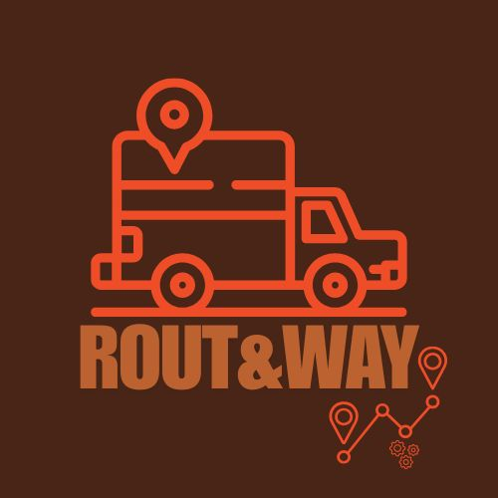

Diagramas:

